立法院內政委員會 函

地址：台北市中山南路1號
承辦人：游秉睿
電話：02-23585508
傳真：02-23585502
電子信箱：ly20972@ly.gov.tw

受文者：本會委員

中華民國114年11月13日
發文字號：台立內字第1144001942號
最速件

附件：如說明二、三

主旨：本會定於114年11月17日(星期一)考察「新北市土城地區建設」，請查照。
說明：
- 依本會王召集委員美惠指示辦理。
- 委員如欲參加本次考察，敬請於11月14日（星期五）中午12時前填妥考察登記表（如附件），擲回本會或傳真：23585502，俾便籌辦。
- 檢附考察行程表1份。

正本：本會委員、本院其他委員會委員
副本：本院各黨團、公報處


立法院內政委員會委員考察登記表
□本人不參加本次考察活動。
□本人參加114年11月17日（星期一）考察「新北市土城地區建設」，請予登記。
★群賢樓搭車：□是 □否(自行前往)
★飲食習慣：□葷 □素

此致
內政委員會
委員 （簽章） 月 日

備註：一、敬請委員於11月14日（星期五）中午12時前，將本表傳真至本委員會，如有隨行助理亦請一併登記。
助理姓名：
聯絡電話：
★群賢樓搭車：□是 □否(自行前往)
★飲食習慣：□葷 □素

二、聯絡人：游秉睿，電話：（02）2358-5508
傳真：（02）2358-5502

立法院內政委員會考察新北市土城地區建設
- 考察日期：114年11月17日（星期一）
- 考察行程表：
時間 | 內容 | 備註
09:00-10:00 | 立法院群賢樓→土城中央公園 | 車程約40分鐘
10:00-10:20 | 簡報  1.土城區中央路1段(中央路1段262巷至日新街)  2.新北市土城區明德路2段(海山路至中央路1段)人行道改善 | 地點：土城區中央路1段中央公園  簡報：土城區公所  出席：內政部國土管理署、新北市政府養護工程處、土城區公所
10:20-10:50 | 現勘  1土城區中央路1段(中央路1段262巷至日新街)  2.新北市土城區明德路2段(海山路至中央路1段)人行道改善 | 地點：土城區中央路1段至明德路2段  簡報：土城區公所  出席：內政部國土管理署、新北市政府養護工程處、土城區公所
10:50-11:10 | 車程（土城區明德路2段→信義路40巷1號） | 約20分鐘
11:10-12:00 | 簡報及現勘  1.頂福安居社會住宅  2.土城區頂福安居社會住宅12米計畫道路開闢 | 地點：頂福安居社會住宅AB工務所(新北市土城區信義路40巷1號)  簡報：新建工程處、國家住都中心  出席：內政部國土署、新北市政府新建工程處、國家住宅及都市更新中心
12:00-13:30 | 中午用餐
13:30-14:30 | 土城→立法院群賢樓 | 車程約40分鐘
(以上為規劃行程，各流程時間以實際考察為準)

受考機關：內政部(國土管理署、國家住宅及都市更新中心)
參加機關：新北市政府養護工程處、新建工程處、土城區公所
行程聯絡：內政部國土管理署 莊棋凱主任（電話：0926-921886）
國家住宅及都市更新中心 李東屏組長（電話：0952-902147）

考察路線圖
終點
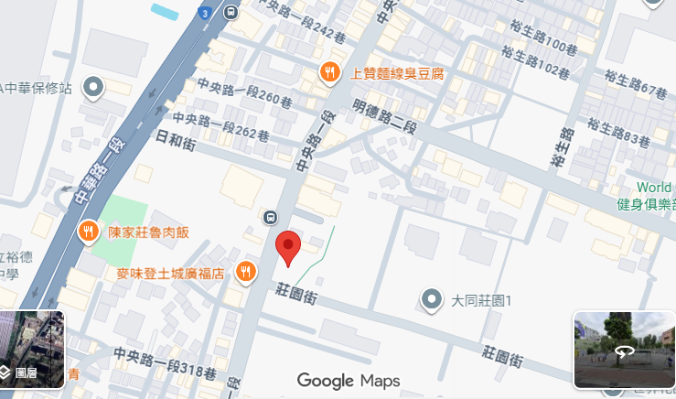
1.中央路1段至明德路2段-步行圖
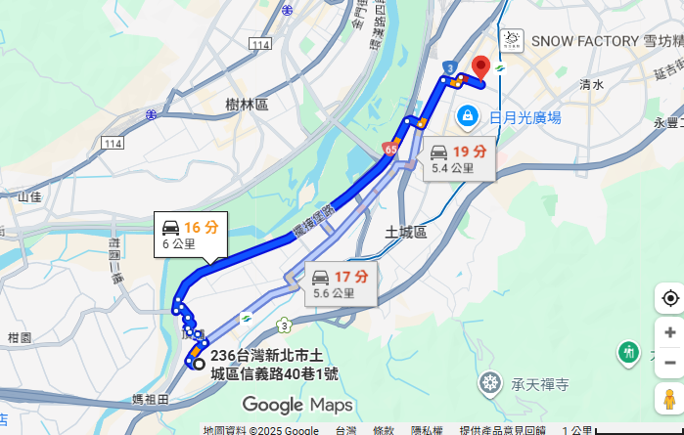
中央公園集合
起點
2.明德路2段至頂福安居社宅AB工務所-車行圖
終點
起點
中央公園集合
起點

